**МІНІСТЕРСТВО ОСВІТИ І НАУКИ УКРАЇНИ**

**НАЦІОНАЛЬНИЙ УНІВЕРСИТЕТ "ЛЬВІВСЬКА ПОЛІТЕХНІКА"**

**ІКНІ**

Кафедра **ПЗ**

**ЗВІТ**

До лабораторної роботи №5

**на тему:** “*Чек-листи і тест- кейси. Створення чекл-истів в Sheets і тест-кейсів в Test Rai*l *”*

# **з дисципліни: *“***Якість програмного забезпечення та тестування***”***

**Лектор:**

доц. кафедри ПЗ

Фоменко А. В.

**Виконав:**

студент групи ПЗ-33

Юшкевич А.І.

**Прийняв:**

доц. кафедри ПЗ

Ярема Н. П.

Львів – 2024

**Тема.**  Чек-листи і тест- кейси. Створення чек-листів в Sheets і тест-кейсів в TestRail

**Мета.** Ця лабораторна робота дає практичні навички створення та використання чек-листів і тест-кейсів для ефективного тестування. Допомогти студентам краще підготуватися до реальних завдань у сфері тестування програмного забезпечення. Навчити студентів створювати чек-листи для тестування у Google Sheets та розробляти детальні тест-кейси в TestRail.

**Завдання до лабораторної роботи**

### **Створення Чек-листу в Google Sheets**

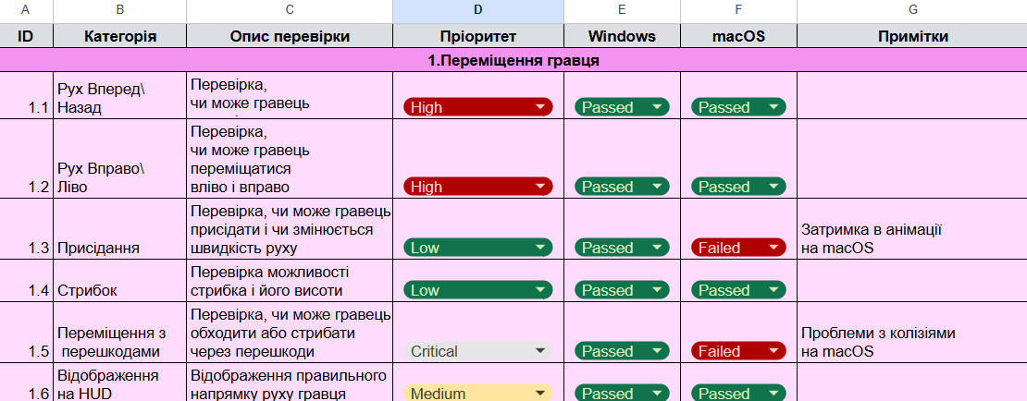

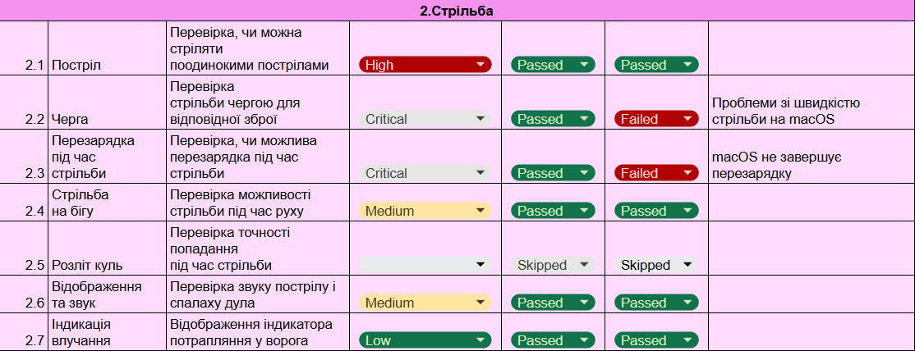

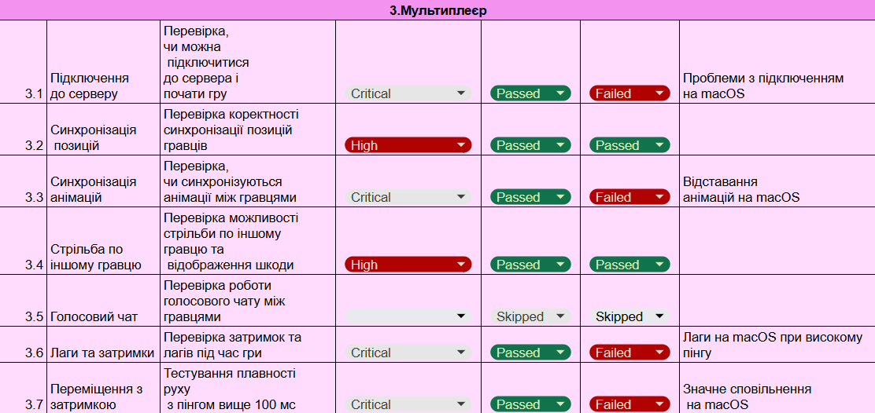

*Рис 1. Створення чек-листу в Google Sheets*

На рисунку зображена таблиця створена в Google Sheets, що являє собою чек-лист до гри, яку наша команда тестує. У таблиці знаходиться інформація, за допомогою якої можна зрозуміти які є передбачені перевірки, їх пріоритет та статус а також коментарі, що дозволяють зрозуміти чому та чи інша перевірка пропущена або провалена.

**Створення Тест-кейсів у TestRail**

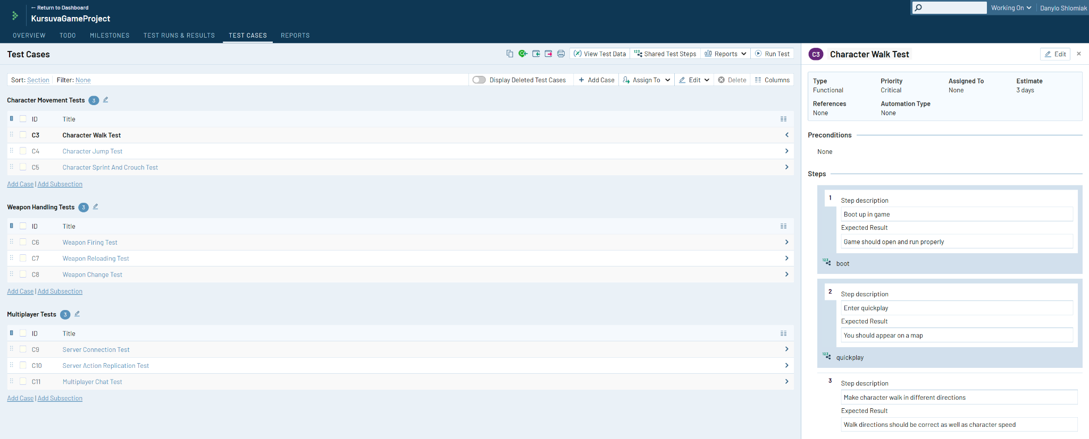

*Рис. 2. Створення та призначення різним членам команди тест-кейсів у TestRail*

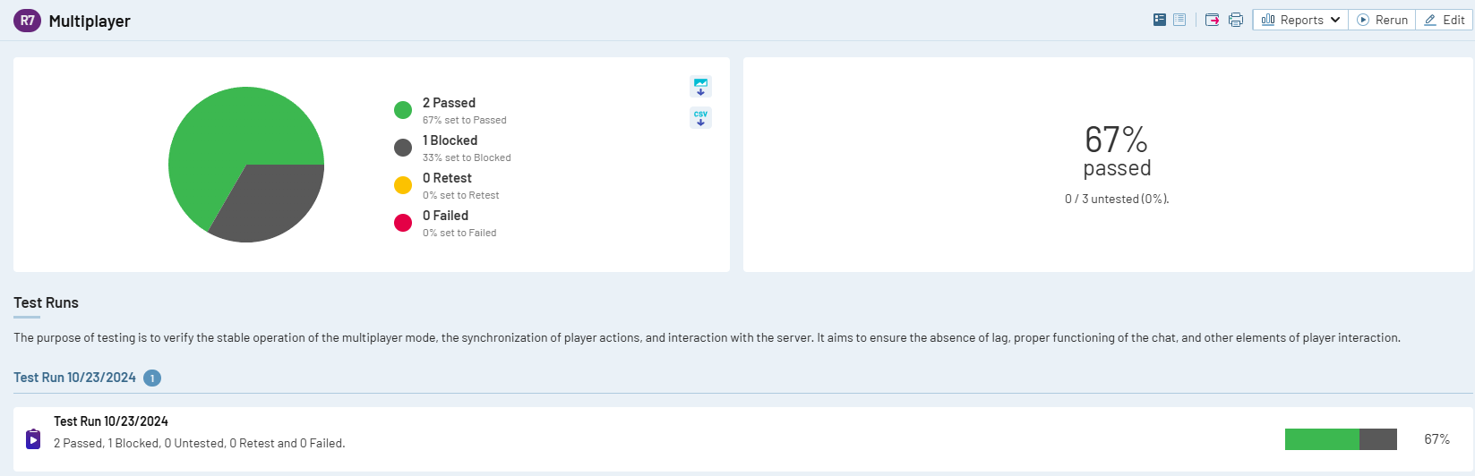

*Рис. 3. Статус виконання тест-кейсів до плану тестування “Multiplayer”*

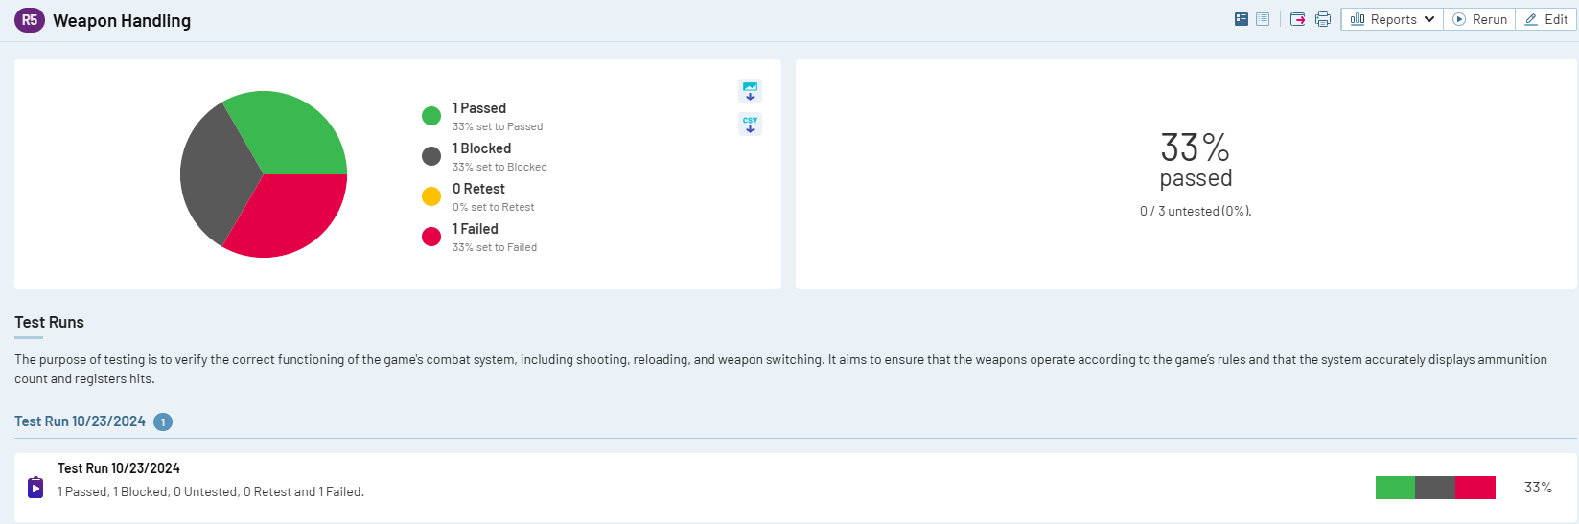

*Рис. 4 Статус виконання тест-кейсів до плану тестування “Weapon Handling”***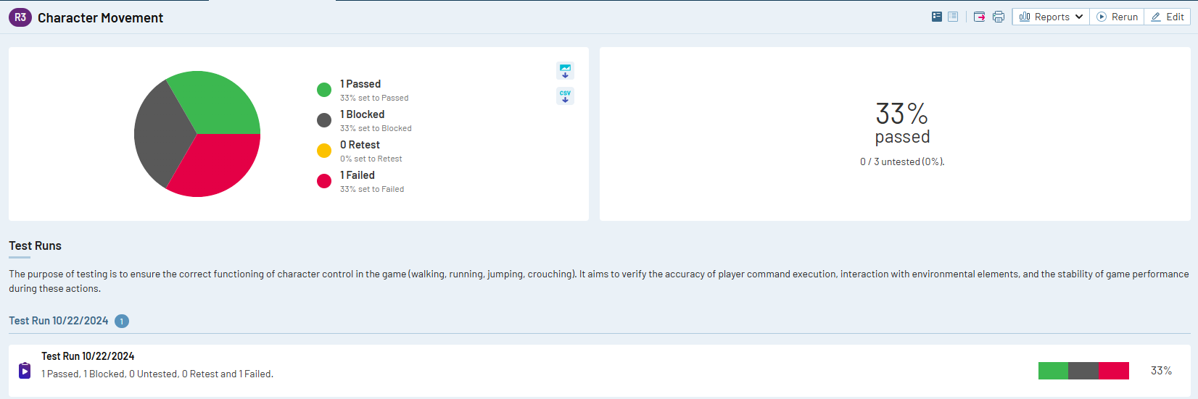**

*Рис. 5 Статус виконання тест-кейсів до плану тестування “Character Movement ”*

На попередніх чотирьох рисунках (рис. 2-5) зображено створення тест-кейсів у системі TestRail. Також показаний процес створення та призначення різним членам команди тест-кейсів у TestRail, що є важливою частиною організації процесу тестування програмного забезпечення. До кожного тест-кейса є повноцінний опис, пріоритет, статус, кроки для відтворення, передумови та очікуваний результат.

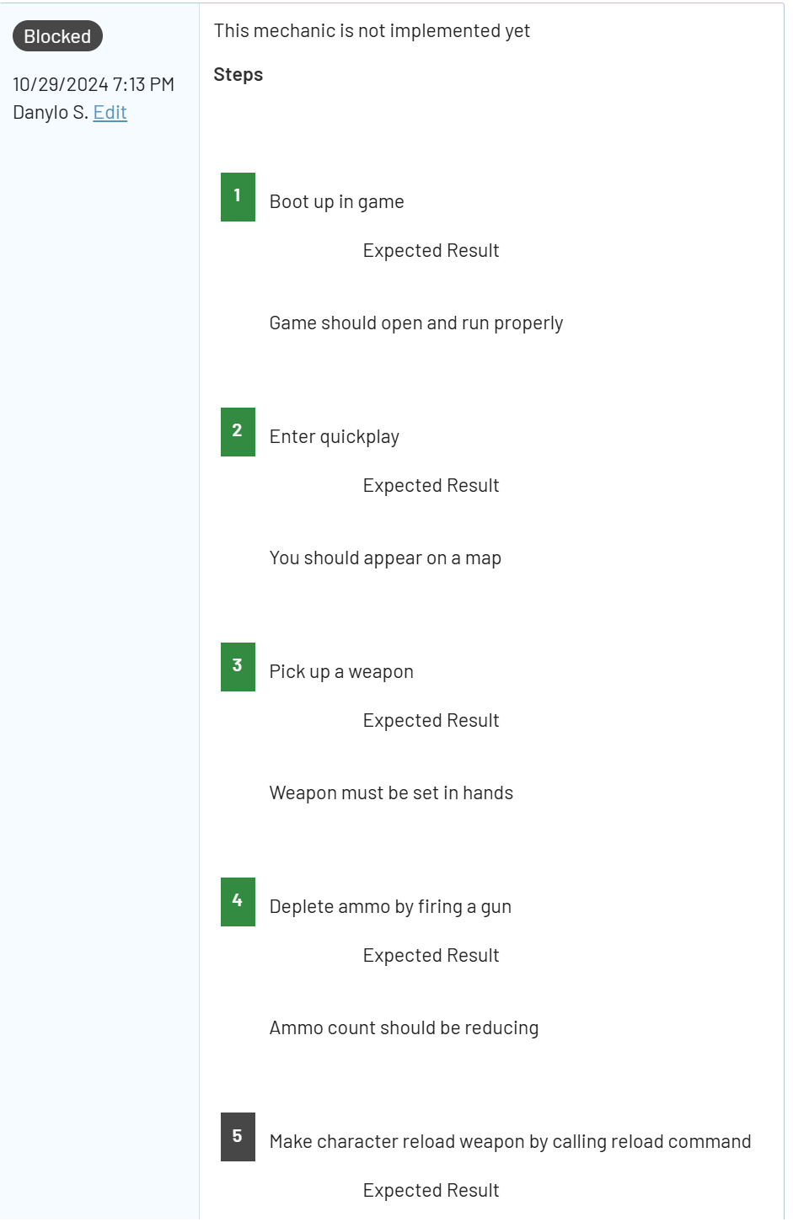

*Рис. 6. Детальний опис статусу Blocked до тест-кейсу Weapon Reloading Test*

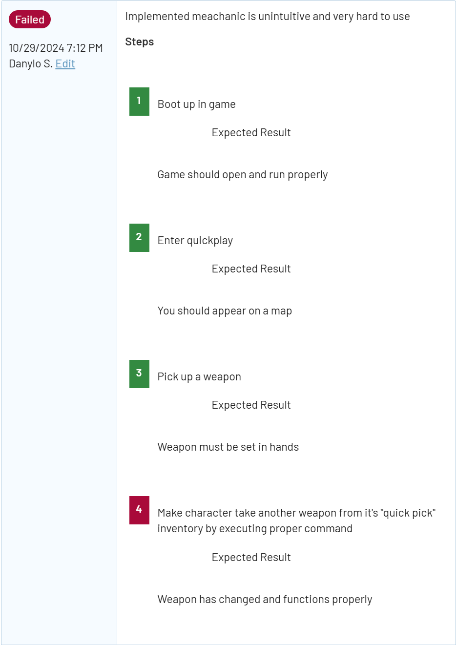

*Рис. 7. Детальний опис статусу Blocked до тест-кейсу Weapon Reloading Test*

На рис. 6-7 зображені детальні описи до різних тест кейсів у випадках Blocked та Failed. На них можна побачити статус окремих кроків та зрозуміти що ж пішло не так. Це є дуже зручним інструментом у відстежувані помилок та багів та й загалом самого процесу тестування.

**Створення Тест-кейсів у Jira (Kanban)**

*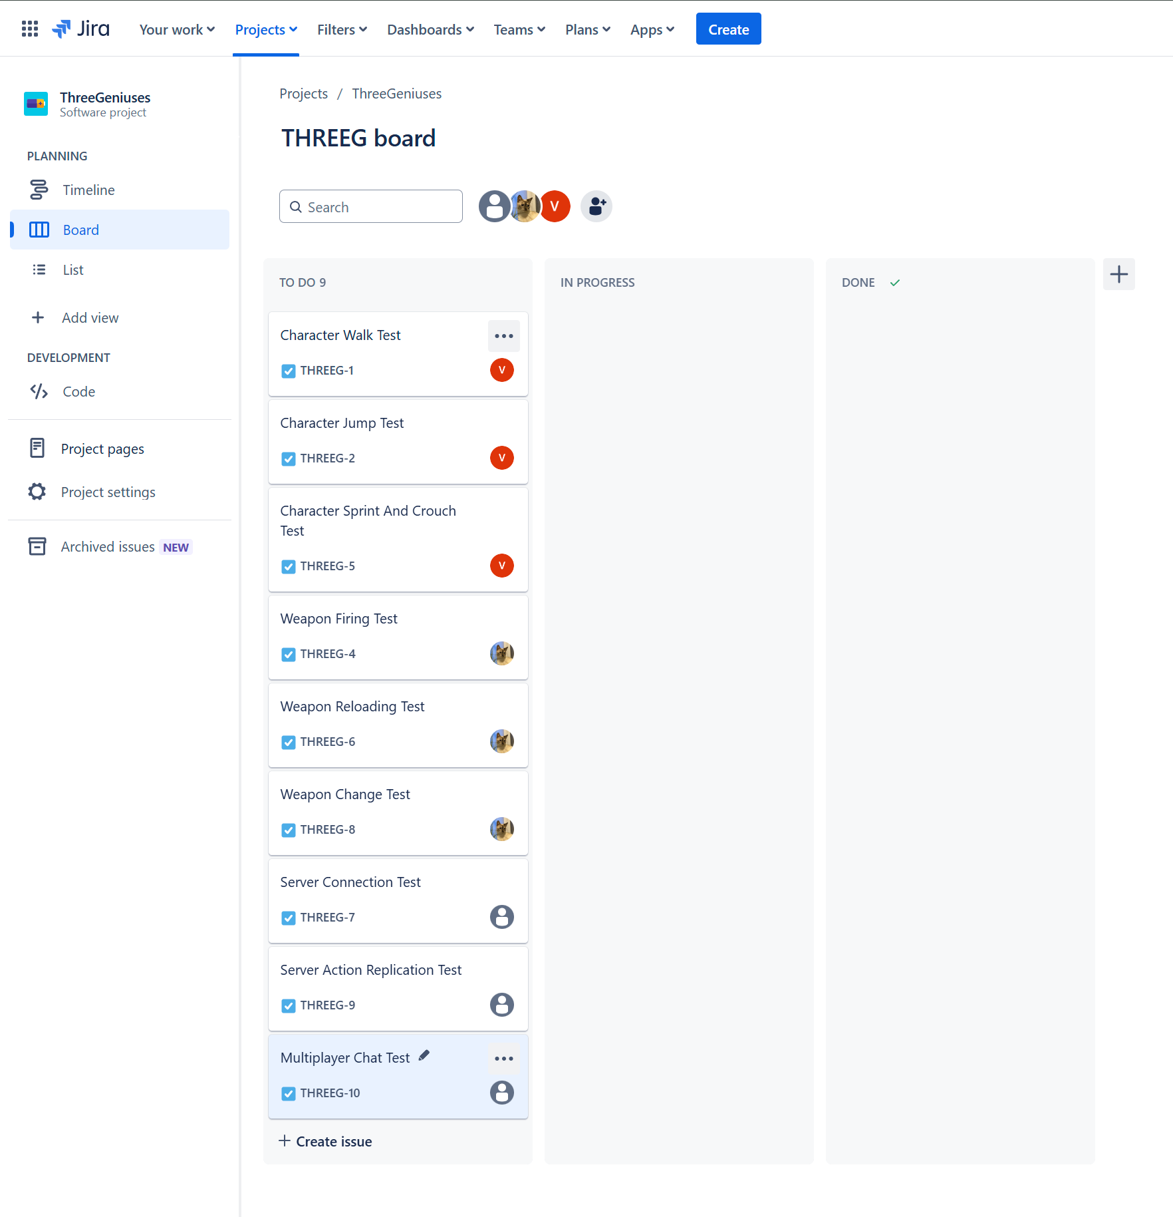  
Рис. 8. Створення та призначення різним членам команди тест-кейсів у Jira*

На рисунку зображена дошка створена в Atlassian Jira. До кожного тест-кейса є повноцінний опис, пріоритет, статус, кроки для відтворення, передумови та очікуваний результат. До кожного тест-кейса призначений виконавець-тестувальник, що є членом нашої команди.

**Висновки:** протягом виконання даної лабораторної роботи ми навчилися розробляти розробляти чек-листи і тест-кейси для ефективного тестування ПЗ. Також здобули практичні навички створення тест-кейсів в TestRail, чек-листів для тестування у Google Sheets та використання інструментів для керування тестуванням (Jira).